导师简介
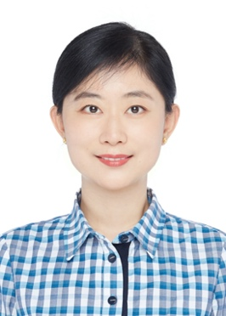 | 姓名 | 王 萍 | 性别 | 女
 | 学历 | 研究生 | 职称 | 研究员
 | 导师类别 | 硕士生导师 | 所属部门 | 整合中药学研究中心
 | 研究方向 | 中药药理学 | 电子邮箱 | hudielanwp@sina.com
导师简介 | 主要从事中药血清药物化学、中医方证代谢组学、中药整合药理学、方剂药效物质基础及作用机制研究。主持国家级课题4项、省部级课题2项，参与国家级课题2项；获得省部级奖励3项；获得软件著作权2项；发表论文40余篇；作为副主编出版论著2部。培养硕士研究生3名（已毕业），在读研究生1名，协助培养研究生10余人。担任国家自然基金委同行评审专家；兼任世界中联中药鉴定专业委员会副秘书长/常务理事，世界中联网络药理学专业委员会常务理事；兼任《中国中药杂志》、《中国实验方剂学》等杂志审稿专家。

注：类别（硕士生导师/博士生导师）；导师简历（包括学术任职、研究特色/整体思路、主持承担的科研项目及数量、获奖情况、发表论文情况、编撰著作情况、授权专利、研究生培养情况等）；照片（2寸彩色证件照粘贴表格中，另提供图片格式文件）；格式（宋体，小四，控制在一页内，以“导师简介-导师名称”命名）。

